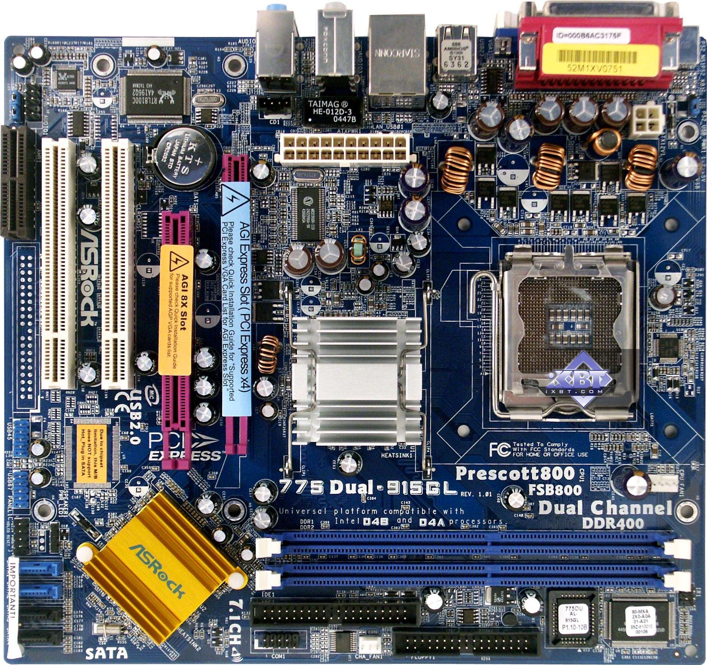

**PROCESOR**

**AGI SLOTY**

**PAMĚŤOVÉ SLOTY**

**CHIPSET**

**ROZŠIŘUJÍCÍ SLOTY**

**Zadní výstupy**